

|  |
| --- |
| Asignatura: Ciencias del ejercicio físico y deportivo.  Nombre del docente: Rodrigo Retamal Carreño  Curso: 3° y 4° Medio.  Fecha: 30/08/2021 al 24/09/2021  **Guía N°7**  Unidad: Adaptaciones fisiológicas provocadas por la práctica de ejercicio físico  OA: Practicar una variedad de actividades físico-deportivas que sean de su interés, respetando sus necesidades e individualidades. |

Actividad número 1: Cada alumno debe realizar en su hogar una secuencia de trabajo libre, es decir debe acumular 10.000 pasos en 3 de los 7 días de la semana como mínimo utilizando la aplicación ya descargada (stepsapp). Durante 3 semanas.

Es libre porque se pueden acumular los pasos diarios realizando cualquier movimiento o labor en su hogar, desde caminar, saltar, correr, hacer aseo en su hogar, etc.

Este trabajo debe ser reportado al profesor a través de una fotografía de forma semanal del calendario de movimiento que produce esta aplicación.

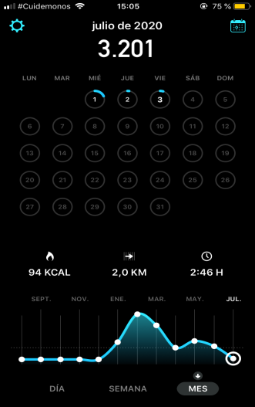

Actividad número 2:

Cada estudiante debe crear una rutina de 8 ejercicios localizados donde desarrollen el componente de fuerza muscular como principal cualidad física para trabajar. Asimismo, deben seleccionar ejercicios para las distintas manifestaciones de la fuerza, pudiendo trabajar con auto carga o sobrecarga. Deberán escoger ejercicios para trabajar su miembro superior e inferior, y también elegir la intensidad con la que se realizará el trabajo físico.

Ejemplos y sugerencias de actividades Pueden escoger 8 ejercicios alternados entre miembro superior y miembro inferior, con pausas de un minuto entre cada serie y entre ejercicios de 30 segundos.

**Si tiene alguna duda de cómo es la correcta ejecución de este trabajo debe comunicarse con el profesor.**

NOTA: El trabajo numero 1 debe ser entregado al profesor mediante una fotografía a Whatsaap los días 6, 13 y 20 de Septiembre. El trabajo numero 2 debe ser enviado al correo Rodrigo.retamal@liceoelvirasanchez.cl el día 24 de septiembre.

*En caso de cualquier duda llamar o comunicarse al número +56979634156 o al correo rodrigo.retamal@liceoelvirasanchez.cl